站群内容管理系统
------------需求分析说明书

编者：高伟

文档信息：
文档名称 | “站群内容管理系统”需求说明书
描述 | 该文档简要介绍了项目背景，定义了基于“站群内容管理系统”的用户需求，主要包括功能需求、性能需求以及运行环境等需求。本文档是后续分模块详细设计、编码、测试和维护的基础文档。
负责人 | 高伟
状态 | 1.00版
文档变更历史：
时间 | 版本号 | 修改人 | 章节 | 描述
2012-7-26 | 1.0 | 高伟 | 所有章节 | 需求用例样例撰写-初稿
2012-8-7 | 2.0 | 高伟 |  | 增加登录日志,发公告，友情链接，部门管理
2012-8-8 | 3.0 | 高伟 |  | 增加增量发布

目录

1.站点管理 4
1.1站点频道树 4
1.1.1右键功能 4
1.1.2 对某频道所有文档的功能 5
1.2频道管理（栏目管理） 5
1.2.1添加栏目 5
1.2.2 编辑栏目 5
1.2.3排序栏目 5
1.2.3 批量发布 5
1.2.4 共享栏目 6
1.2.5 预览频道 6
1.3回收站管理 6
1.3.1内容检索 6
1.3.2批量还原 6
1.3.3批量彻底删除 6
1.3.4清空回收站 6
1.4审核管理 6
1.5完全发布 6
1.6内容检索 7
1.7录入统计 7
1.8站点文件管理 7
1.9站点配置 7
1.9.1站点基本信息修改 7
1.9.2上传文件配置 7
1.9.3邮件发送配置 7
1.10预览站点 7
1.11网站日志 7
1.12网站公告 8
1.13友情链接 8
2. 站群管理 8
2.2站点配置 8
2.2.1 基本信息修改 8
2.2.2 FTP服务器配置 8
2.3共享文档管理 8
2.3.1检索共享文档 8
2.3.2修改共享文档 9
2.3.3统计共享文档 9
2.4站点统计 9
2.4.1站点文章统计 9
2.4.2 站点用户统计 9
2.5部门管理 9
3. 成员权限 9
3.1角色及权限管理 9
3.1.1权限分类 9
3.1.2新建角色 10
3.1.3修改角色 10
3.1.4删除角色 10
3.2用户管理 10
3.2.1检索用户 10
3.2.2添加用户 10
3.2.3修改用户 11
3.2.4删除用户 11
4.结构设想图 11
4.1站点管理 11
4.2站群管理界面（超级管理员拥有） 12
4.3用户权限界面 13

1.站点管理

1.1站点频道树

1.1.1右键功能
站点频道树显示该站点的频道结构，展开点击某频道可显示频道内的所有内容，并可进行多项操作。
- 右击频道功能一（添加文章） 需选填以下信息是否推荐、滚动、幻灯片缩略图 ，如选择了自动生成缩略图，则自动从文章中提取缩略图。内容附件 支持多附件。标题 自定义标题颜色、大小、是否本地化远程图片，外部链接、添加日期 、作者 、来源 、简介、是否直接生成。
- 右击频道功能二（设置频道属性）参照频道管理中添加频道设计。
- 右击频道功能三（发布频道） 生成该频道下的所有静态文档和频道首页文档。
- 右击频道功能四（预览频道）预览频道的发布效果。

1.1.2 对某频道所有文档的功能
- 添加文章 等同于右击频道添加文章。
- 批量删除 对选择的文档批量放到回收站
- 批量设置属性 设置文档是否置顶、推荐、焦点
- 批量转移 对现在的文章进行转移，可以选择复制和粘贴两种形式
- 批量审核 批量审核通过文章块。
- 批量不通过审核 批量不通过审核
- 批量发布 批量生成并上传到服务器上
- 批量简单共享 批量共享文档，则其他站点可以查看引用，但不可以修改
- 批量完全共享 共享的文档还可以被其他站点修改。

1.2频道管理（栏目管理）

1.2.1添加栏目
选择父级栏目、填写栏目名称、生成目录名、栏目缩略图、备注信息、是否共享、共享类型等即可完成添加。

1.2.2 编辑栏目
对添加的栏目的属性进行修改，如备注信息、栏目名称、缩略图等。

1.2.3排序栏目
对栏目在后台的显示位置进行快捷排序。

1.2.3 批量发布
对选择的文档进行生成和上传到服务器操作。

1.2.4 共享栏目
栏目中的文档可以被其他站点共享，分为简单共享和完全共享。

1.2.5 预览频道
预览频道发布效果

1.3回收站管理

1.3.1内容检索
对回收站的内容进行检索。如分栏目显示、按时间段显示、关键字搜索等。

1.3.2批量还原
对回收站中选择的文档恢复到员栏目所在位置。

1.3.3批量彻底删除
对回收站中选择的文档彻底删除。

1.3.4清空回收站
直接彻底删除回收站所有文档。

1.4审核管理
显示未审核的文档，并可以审核未审核未通过的文档。

1.5完全发布
完全发布站点。

1.6内容检索
对站点所有文章可以进行栏目、状态、发布时间、关键字检索。

1.7录入统计
按时间段、按栏目、按录入者、审核者统计文档数。

1.8站点文件管理

1.9站点配置

1.9.1站点基本信息修改
对站点的基本信息进行修改，如站点名称、备注信息等。

1.9.2上传文件配置
允许上传文件的类型、文件大小、

1.9.3邮件发送配置
配置邮件发送的服务器、用户名、密码等。

1.10预览站点
预览站点功能

1.11网站日志
记录该站点的登录操作日志。

1.12网站公告
添加公告
删除公告

1.13友情链接
添加友情链接
修改友情链接
删除友情链接

1.13增量发布

站群管理
2.1新建站点
填写好站点名称、文件夹目录、站点备注等。

2.2站点配置

2.2.1 基本信息修改
最高管理员可以对所有站点的站点信息进行修改（参考新建站点）；普通站点管理员只可修改。

2.2.2 FTP服务器配置
配置FTP服务器的相关信息。

2.3共享文档管理

2.3.1检索共享文档
对共享进行检索，参考第一张对文档的检索功能进行设计。

2.3.2修改共享文档
批量修改共享文档的共享属性。

2.3.3统计共享文档
统计各站点的共享文档统计信息。

2.4站点统计

2.4.1站点文章统计
对站点的文章进行统计，类似于第一章站点管理中的文章统计。

2.4.2 站点用户统计
对该站点的用户进行管理统计。

2.5部门管理
添加、修改、删除部门

成员权限

3.1角色及权限管理

3.1.1权限分类
站点管理
文章管理 文章采集 文章发布 文章审核 文章删除 转移文档 共享/取消共享文档
频道管理 新建频道/修改频道
回收站管理
站点文件管理 站点上传文件、站点文件删除
站点配置
站群管理 新建站点 编辑站点 站点配置 共享栏目管理 站点统计
成员权限
成员管理 角色管理
用户管理 新建用户 编辑用户 删除用户。

3.1.2新建角色
填写角色名、角色权限、备注信息等完成角色添加。默认最高管理员角色拥有最高权限、站点管理员对单一站点拥有最高管理权限、新闻采集员只可采集信息、新闻审核发布员可对新闻采集和发布。

3.1.3修改角色
参考添加角色中的信息进行设计。

3.1.4删除角色
删除角色后，角色下的所有用户变为默认的新闻采集员状态。

3.2用户管理

3.2.1检索用户
按姓名、部门、等其他信息检索用户。

3.2.2添加用户
填写姓名、登录名、所属部门、权限等完成添加。

3.2.3修改用户
参考添加用户。

3.2.4删除用户
用户将不可登录。

4.结构设想图

4.1站点管理
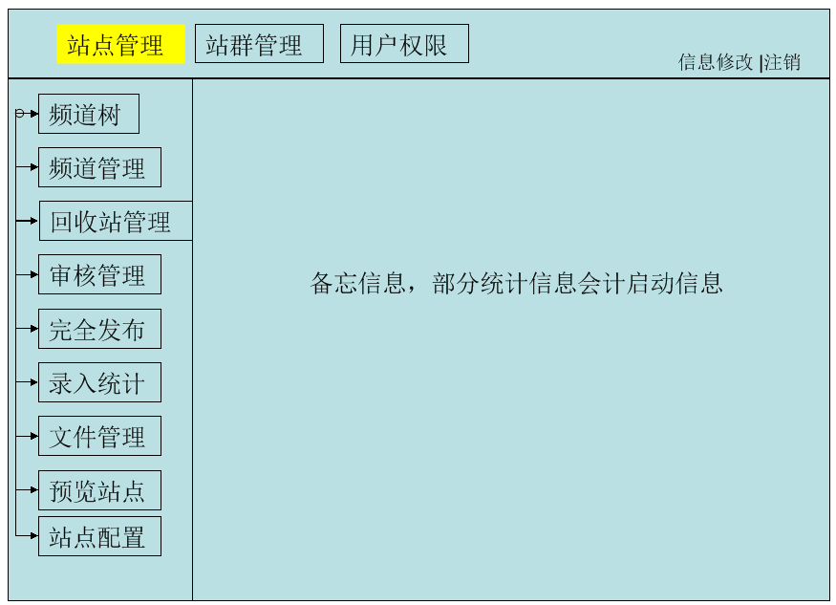

4.2站群管理界面（超级管理员拥有）
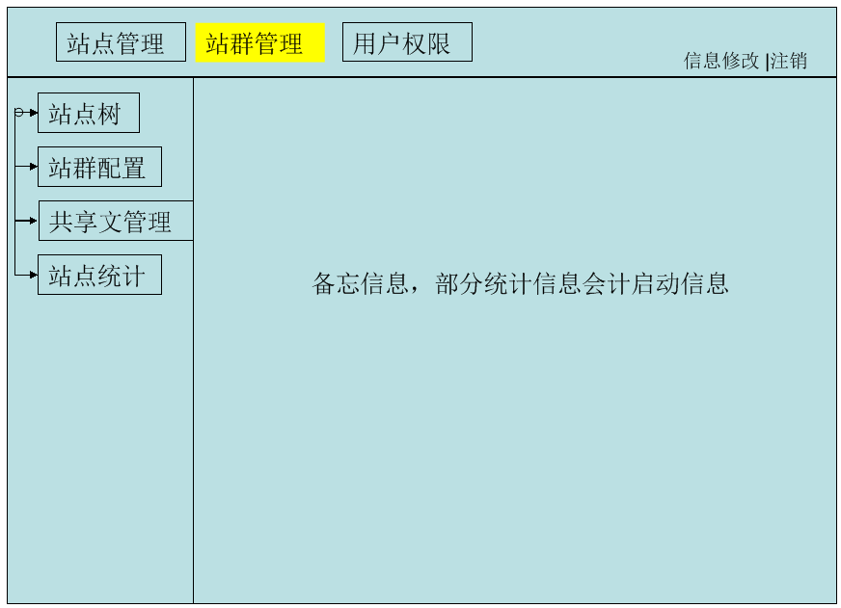

4.3用户权限界面
